Комментарии к статье о палеоклимате енисейского севера
Смульский И.И.
Институт криосферы Земли
Эту статью Гусева Е.А. и др. о палеоклимате енисейского севера [0с] (см. Литературу внизу) 30 мая 2019 г. я получил от к.г.н. В.С. Шейнкмана с комментарием: ”Еще одна заноза для сторонников ледниковых покровов”. Почему-то В.С. Шейнкман решил, что я гляциалист, т.е. сторонник оледенений, и постоянно шлет мне, как ему кажется, опровержения теории оледенений, например, в письме от 9.02.2018 г.: “Концепция максимализма-гляциализма трещит по швам, несмотря на отчаянное сопротивление ее сторонников”.
Я не маринист, не тектонист и не гляциалист. Единственное, что меня интересует в этой жизни, это – как в действительности устроен наш мир. И здесь я много чего узнал, и, в частности, по истории Земли за последние миллионы лет.
Следует отметить, что этот материал 21 июня 2019 г. я направлял адресатам В.С. Шейнкмана в ответ на его письмо. Поэтому упоминаемое ниже местоимение “Вы” относится к ним.
В результате взаимодействия тел Солнечной системы орбита Земли и ее ось вращения испытывают колебания продолжительностью десятки тысяч, сотни тысяч и несколько миллионов лет. Из-за этих колебаний распределение солнечного тепла по поверхности Земли существенно изменяется. Например, в одни эпохи за летнее полугодие на широте 65° тепла может быть меньше, чем сейчас на полюсе, а в другие эпохи – больше, чем сейчас на экваторе. Эти изменения тепла с такой же неизбежностью, как после дня наступает ночь, а на смену лету приходит зима, будут приводить к оледенениям в высоких широтах, которые затем будут сменяться потеплениями [1с].
В этот же день, 30 мая 2019 г., письмо В.С. Шейкмана и статью Гусева Е.А. и др. [0с] прокомментировал к.г.н. О.С. Сизов. В своих комментариях он привел свидетельства оледенений рассматриваемой в статье территории. А что действительно имеется в статье: доказательства отсутствия оледенений, или, наоборот, подтверждение их существования?
Чтобы ответить на этот вопрос, рассмотрим некоторые положения статьи. Далее жирным шрифтом указаны авторы представленных суждений.
1. Гусев Е.А. и др. Согласно унифицированной региональной стратиграфической схеме четвертичных отложений Западно-Сибирской равнины [28] в среднем неоплейстоцене выделены тобольский, самаровский, ширтинский и тазовский региональные горизонты.
Смульский. Согласно этой схеме [Волкова В.С., Бюллетень КИЧП № 69, 2009] после 127 тысяч лет назад (т.л.н.) выделены ледниковый (л.) тазовский, теплый (т.) ширтинский, самаровский (л.) и тобольский (т.) региональные горизонты.
На рис. 1 из моей книги [1с] (в книге это рис. 48; [1с] – это мои ссылки см. Литература в конце) сопоставлены количества тепла за летнее полугодие на широте 65° северного полушария (Q_{s}^{65N}) с изотопно-кислородной кривой δ¹⁸O. Величина Q_{s}^{65N} является характеристикой климата в высоких широтах. Верхняя кривая Q_{sL}^{65N} представляет прежнюю Астрономическую теорию изменений климата, которую еще называют орбитальной теорией палеоклимата или теорией Миланковича. А нижняя кривая Q_{s}^{65N} – это новая Астрономическая теория изменений климата, созданная мной. Морские изотопные стадии МИС-1, МИС-2,… МИС-15 показаны на средней кривой как 1s, 2s, 3s,…, 15s.
Я ввел инсоляционные периоды изменения климата O_{I}, 1_{I}, 2_{I},.. 12_{I} и т.д. Экстремумы нижней кривой Q_{s}^{65N} ими обозначены, а границы периодов можно найти в [2с]. В работах [1с] - [3с] показано, что инсоляционные периоды O_{I}, 1_{I}, 2_{I}, 3_{I} совпадают с оптимумом Голоцена, Сартанским оледенением, Каргинским потеплением и Ермаковским ледниковым периодом. Эти названия используют для обозначения палеоклиматических периодов в Западной Сибири.
А теперь Вам представляется возможность убедиться, что тазовский ледниковый горизонт совпадает с инсоляционным минимумом 9_{I}, ширтинский теплый – с максимумом 10_{I}, самаровский ледниковый – с минимумом 11_{I}, а тобольский теплый – с 12_{I}.
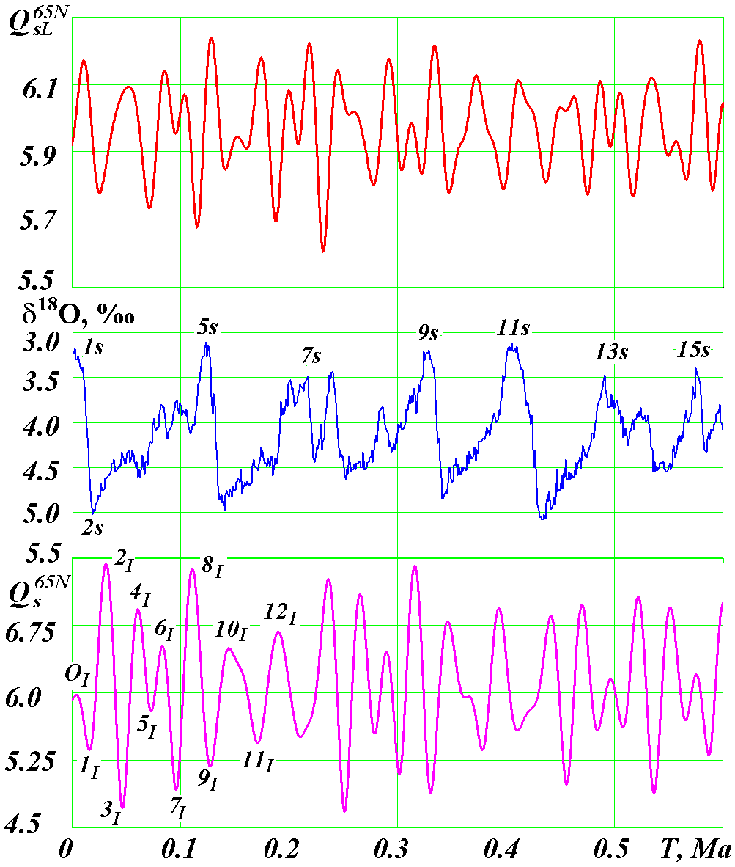
Рис. 1. Сравнение изменений летних инсоляций (Q_{sL}^{65N} и Q_{s}^{65N} в ГДж/м²) и изотопно-кислородного набора LR04 (δ¹⁸O) за 600 т.л.н.: 1s, 2s, 3s,…, 15s – морские изотопные стадии; O_{I}, 1_{I}, 2_{I},.. 12_{I} – новые инсоляционные периоды изменения палеоклимата за 200 т.л.н. Q_{sL}^{65N} – летняя инсоляция на широте 65° Северного полушария по прежней Астрономической теории изменения климата на примере работы (Laskar et al, 2004a); Q_{s}^{65N} – изменение инсоляции по новой Астрономической теории; T – время в Ma, т.е. в м.л.н. [1с, рис. 48].

2. Гусев Е.А. и др. “Попытки внедрить в общую стратиграфическую шкалу квартера подразделения, соответствующие морским изотопным стадиям [2], встречают проблемы определения границ горизонтов в региональных схемах, включая Западно-Сибирскую. Четыре упомянутых западносибирских горизонта трудно сопоставить с шестью морскими изотопными стадиями от 6 до 11”.
Смульский. Проблемы привязки палеоклиматических свидетельств к морским изотопным стадиям объясняются тем, что МИС не обусловлены изменением климата на Земле и не отражают его. Это показано в моих работах [1с] и [4с]. Видео доклада последней работы можно посмотреть на YouTyube https://youtu.be/a24ZCAxwkag. Здесь приведу короткие объяснения.
Средний график δ¹⁸O на рис. 1 представляет изотопно-кислородную кривую минимумы которой (т.е. самые нижние значения) – ледниковые периоды, а максимумы – сильные потепления. Как видно, в современную эпоху (T = 0) максимум 1s, т.е. МИС-1, свидетельствует об одном из самых теплых периодов на Земле. Но это – абсурд! Всем известно, что мы живем в эпоху не самого теплого климата. Это во-первых.
Во-вторых, если что-либо изменяет климат на Земле, так это количество солнечного тепла. Как видно структура колебаний как прежней инсоляции Q_{sL}^{65N}, так и новой Q_{s}^{65N} совершенно отличается от пилообразных колебаний изотопно-кислородной кривой δ¹⁸O.
И, в-третьих, на интервале 5 млн. лет в изменении изотопно-кислородной кривой δ¹⁸O появляется тренд в прошлое на потепление, исчезает пилообразная структура колебаний, и амплитуда колебаний уменьшается в 4.5 раза [1с] и [4с]. Такого тренда и изменения амплитуды колебаний в количестве солнечного тепла Q_{s}^{65N} на протяжении исследованных 20 млн. лет нет! Чем же можно объяснить такие изменения изотопно-кислородной кривой, как не фальшивостью ее привязки к изменению климата?
Если я ошибаюсь, поправьте меня и дайте свое объяснение этим трем абсурдам!
Таким образом, МИС не отражают изменение климата и являются фальшивыми. Мои работы постепенно публикуются на английском языке, и это скоро станет понятно всем за рубежом, поэтому работы всех, кто привязывал свои результаты к МИС, будут считаться фальшивыми [5с].
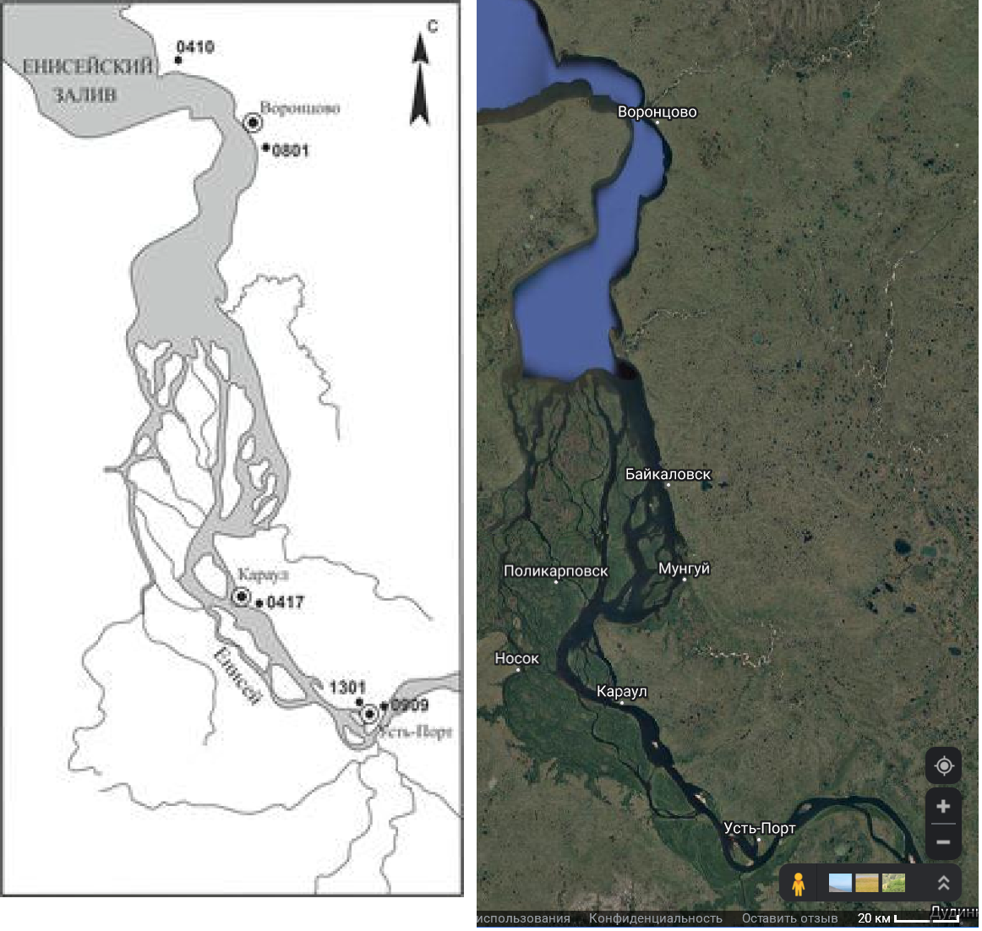
Рис. 2. Положение изученных разрезов среднего неоплейстоцена в низовьях Енисея в статье Гусева Е.А. и др. [0с]: слева – согласно рис. 1 [0с], справа – по Google-карты.

3. Гусев Е.А. и др. “В практике геохронологических исследований неоплейстоцена часто наблюдаются возрастные инверсии в заведомо инситных (т.е. в реальных) отложениях. Известной проблемой является также некоррелируемость датировок, полученных разными лабораториями, что связано с использованием разных протоколов обработки измерений и другими техническими и методическими различиями”.
Смульский. Поэтому к люминесцентным датировкам, как к радиоуглеродным и датировкам по другим изотопам нужно относиться осторожно. В статье приводятся датировки с точностью ±17 тыс. лет. Но нет никакой гарантии, что погрешность еще больше. Но даже с точностью ±17 тыс. лет все отложении, приводимые в статье, совпадают по возрасту с инсоляционными периодами от 9_{I} до 14_{I}.
4. В статье Гусева Е.А. и др. рассматривается стратиграфия пяти обнажений правобережья устья Енисея от Усть-Порта до обнажения 0410 на берегу озера Долган, примерно 50 км севернее поселка Воронцово (рис. 2). Общая протяженность рассматриваемой территории примерно равна 220 км в северном направлении и занимает 2.13° по широте.
В самом южном обнажении № 1301 в устье р. Санчуговки, недалеко от Усть-Порта приводится следующее ее описание.
“В верхней части суглинок голубовато-светло-серого цвета, легкий, сильно песчанистый, с редкой мелкой галькой. Ниже залегает однородный крупнооскольчатый суглинок коричневого (шоколадного) цвета, также с редкой галькой, покрытой железистыми корками, встречается также редкий гравий. Ниже в расчистке на глуб. 2.6-2.8 м – прослой песка желто-серого среднезернистого мощностью 20 см, имеющего слабо волнистые границы с суглинком, здесь более песчанистым, чем в верхних горизонтах. Ниже песчаного слоя вскрыт суглинок, аналогичный вышележащему.
…В отобранных нами в 2013 г. по разрезу стратотипа образцах везде встречены фораминиферы, кроме самого нижнего образца, взятого ниже песчаного прослоя с глуб. 3 м. Количество раковинок невелико - от 2 до 9 видов и от 5 до 17 экземпляров.
…даты, полученные по образцам с глубины 2.65 и 2.7 м – 166.0±10.0 и 174.4±13.3 тыс. л.н. соответственно, т.е. приходятся на первую половину морской изотопной стадии (МИС) 6, либо (менее вероятно) - на самый конец МИС 7”.
Смульский. Основное внимание авторов уделено санчуговскому горизонту. На основании мнений разных авторов приводятся следующие его характеристики.
Гусев Е.А. и др. “Санчуговский горизонт был выделен и описан выдающимся исследователем четвертичных отложений Арктики В.Н. Саксом (1948) как слои, обнажающиеся в основании береговых обрывов Енисея, сложенные суглинками и содержащие морские моллюски. …В.Н. Сакс считал санчуговские осадки отложениями максимальной плейстоценовой трансгрессии, и относил её к позднему плейстоцену.
В настоящее время среди геологов-четвертичников (Каплянская Ф.А., Тарноградский В.Д. (1975)) доминирует точка зрения о гляциальном происхождении средненеоплейстоценовой толщи валунных суглинков.
Коллектив авторов (Падерин П.Г. и др.) занимавшийся составлением листа Государственной геологической карты масштаба 1:1000000 R-45 (Норильск), выделил суглинки из состава тазовского горизонта в «северосибирскую морену», которую он и коррелирует с санчуговской толщей [17, с. 68-69].
Со среднеплейстоценовыми валунными суглинками связаны подземные льды, в определении происхождения которых среди геокриологов до сих пор нет единого мнения. Многие (Соломатин В.И.) считают пластовые льды захороненными ледниками [22], другие относят их к внутригрунтовым образованиям [3, 4, 14, 29, 30]”.
5. Смульский. Далее приводится описания второго обнажения, чуть южнее первого.
Гусев Е.А. и др. “Недалеко от обнажения № 1301 в обнажении № 0909 на правом берегу Енисея (Никитинские Яры) в нижней части береговых обрывов “залегают санчуговские суглинки, которые перекрываются казанцевскими песками, венчается разрез валунными суглинками зырянского горизонта…В интервале 18-43 м ниже бровки обрыва вскрываются суглинки темно-серые, местами – коричнево-серые, мелкооскольчатые в верхней части, и крупно- в нижней, с редкими включениями гальки, небольших валунов, конкреций. В нижней части - линзы и прослои песчаных алевритов светло-серого цвета, а также редкие раковины моллюсков… Раковинки в основном мелкие, несколько недоразвитые. Количество раковинок невелико - от 5 до 6 видов и от 8 до 11 экземпляров. Виды в основном арктические и аркто-бореальные, редко бореально-арктические. В данном случае можно говорить о сильно обедненном комплексе фораминифер, который формировался в холодноводном арктическом бассейне с пониженной солёностью… Из суглинков интервала 18-43 м выделены палиноспектры, характеризующие растительность лесотундр. Доминируют травянистые растения”.
6. Смульский. Холодный период и вышеприведенные данные о возрасте (166.0±10.0 и 174.4±13.3 т.л.н.) можно соотнести с холодным периодом 11_{I} (рис. 1).
Примерно 180 км севернее находится третье обнажение (№ 0801 + №1020).
Гусев Е.А. и др. “Еще один сложнопостроенный разрез изучен на правом берегу Енисея у поселка Воронцово (рис. 1,5) (статья [0с]). Склон долины Енисея высотой более 30 м вскрыт серией расчисток, в самой верхней из которых (№1020) обнажаются прибрежно-морские галечники с большим количеством раковин морских моллюсков казанцевского горизонта [7]. Непосредственно в береговом обрыве серия расчисток в нашем описании фигурирует под № 0801 (71°41,262′ с.ш., 83°34,426′ в.д.). Верхние 8 м разреза сложена светло-серыми косослоистыми песками с выцветами соли на поверхности. Ниже (8-13 м) залегает пачка переслаивания буровато-темносерых алевритов и светло-серых песков с горизонтальной, реже - косой слоистостью. В основании пачки – линза галечников.
Ниже предполагаемой границы перерыва – пачка слоистых глинистых алевритов с многочисленными фрагментами обугленной древесины, местами смятые в небольшие складки. Подошва пачки глинистых алевритов, как и кровля, также является поверхностью несогласия. Ниже несогласной границы залегает пачка (около 4 м мощности) светло-серых песков с темно-серыми глинистыми алевритами, переполненная целыми раковинами и их обломками морских моллюсков, в основном гастропод.
Встречены также раковины Cyrtodaria jenniseae Sachs, 1951 с сомкнутыми створками, по которым SI S-хемостратиграфическим методом получена датировка 5,65 млн. лет [15]. Ниже береговой обрыв перекрыт оползшими блоками и осыпями, не поддающимися расчистке, и в основании обрыва вскрываются крутопадающие галечники с песками мелового возраста [27].
ИК-ОСЛ даты, полученные по образцам с глубины 3 и 4 м из пачки косослоистых песков расчистки 0801 показали возраст – 166.5±13.0 и 171.3±13.3 тыс. л.н. соответственно,
т.е. приходятся на МИС 6…”
Смульский. Эти данные о возрасте свидетельствуют, что эти слои также можно соотнести с холодным периодом 11_{I} (рис. 1).
Гусев Е.А. и др. “Количественные изменения в палинокомплексах из образцов расчистки 0801 указывают на существование двух фаз развития растительности: первая фаза характеризуется содержанием в лесных группировках как хвойных, так и мелколиственных древесных пород (косослоистые пески верхней части разреза); вторая фаза характеризуется большим содержанием берёзы, которая достигает наибольшего расцвета, содержание хвойных пород значительно уменьшается (суглинки средней части разреза). В спорово-пыльцевых спектрах наблюдалось высокое содержание пыльцы древесных пород как хвойных Picea obovata , Pinus sp., так и мелколиственных Betula sect . Albae, Alnus”.
Смульский. Существование двух фаз растительности (холодной и теплой) соответствует изменению инсоляции Q_{s}^{65N} на рис. 1: холодный период 11_{I} находится между теплими периодами 10_{I} и 12_{I}.
Гусев Е.А. и др. “Состав выделенных палинокомплексов совсем не сопоставляется с суровыми условиями криохрона. В образцах разреза, отобранных из толщи песков, встречается больше
повреждённых форм (до 25%), чем в образцах, содержащих глинистую фракцию.
Процент переотложенных форм составляет в среднем 30%, в некоторых образцах – до 60–70%. В изученных образцах кроме четвертичных, были определены переотложенные миоспоры позднемелового возраста”.
7. В четвертом более южном обнажении №0417 вблизи поселка Караул результаты заметно отличаются от обнажения у поселка Воронцово. “Здесь на плоской водораздельной поверхности развиты гряды, сложенные сортированными косослоистыми песками с редкими галькой и валунами. Одна из гряд срезается береговым склоном Енисея (расчистка №0417) д.), где верхние 5 м разреза представлены косослоистыми желтовато-серыми песками с редкой галькой, содержащими обломки раковин моллюсков и растительный детрит. По образцам из песков получены ИК-ОСЛ даты 174,1±16,2 и 180,4±16,8 тыс. лет назад - с глубины 2 и 7 м соответственно. Пески не содержат ни фораминифер, ни спор и пыльцы, зато и те и другие остатки широко представлены в залегающих ниже суглинках [7]. Скорее всего, пески накапливались в динамически активной среде, исключающей отложение легких органических остатков”.
Смульский. Этот возраст также свидетельствуют о холодном инсоляционном периоде 11_{I} (рис. 1), а по характеру отложений, по-видимому, относится к ледниковым отложениям.
8. В пятом обнажении 0410 описаны такие свойства. Гусев Е.А. и др. “Самый северный разрез, вскрывший средненоплейстоценовые отложения, находится в окрестностях мыса Сопочная Карга. Расчистка 0410 находится на северном берегу озера Долган…В 10-метровом береговом обрыве озера вскрывается пачка светло-серых, желтовато-серых крупно-среднезернистых песков косо- и горизонтально-слоистых, с линзами и пропластками алевритов, с редким раковинным детритом. По образцам из песков получены ИК-ОСЛ даты 214,5±17 и 217,3±16,6 тыс. лет назад - с глубины 5 и 6 м соответственно, что позволяет скоррелировать толщу с МИС-7. Образцы содержат споры и пыльцу, которые говорят о теплом периоде осадконакопления”.
Смульский. С учетом погрешности ±17 тыс. лет это приходится на теплый период 14_{I} с максимумом 239 т.л.н. (рис. 1).
Гусев Е.А. и др. “Изученные по енисейскому северу разрезы средненеоплейстоценовых отложений в основном относятся ко второй половине звена, к горизонтам тазовскому и ширтинскому региональной стратиграфической шкалы, и соответственно, к МИС-6 и 7.
Разделение санчуговской свиты на верхнюю ледниковую (тазовскую морену) и нижнюю, морскую, собственно санчуговскую [1], не соответствует выявленным особенностям строения разрезов.
…Полученные нами данные свидетельствуют скорее о правоте В.Н . Сакса [18-20], В.А. Зубакова [10], О .В. Суздальского [24] и С.С. Сухоруковой [26], И.Д. Данилова [9], считавших диамиктоны среднего неоплейстоцена ледово- и ледниково-морскими. На некоторых этапах своего развития бассейн был ледовитым, о чем свидетельствует обломочный материал, содержащиеся в суглинистых осадках.
…Климатические условия времени накопления средненеоплейстоценовых осадков были изменчивыми, по спорово-пыльцевым данным были интервалы похолоданий и потеплений. Судя по составу спорово-пыльцевых спектров, на берегах бассейна были развиты лесотундровые ландшафты”.
Смульский. Этот вывод подтверждается графиком изменения инсоляции Q_{s}^{65N} на рис. 1 от 9_{I} до 13_{I}. Количество тепла за летнее полугодие на этих широтах колебалось, но амплитуда была небольшой, т.е. сильные похолодания и потепления в это время не происходили.
Гусев Е.А. и др. “Таким образом, комплекс структурно-текстурных признаков, свидетельствующих, по мнению многих исследователей, о ледниковом происхождении диамиктонов среднего неоплейстоцена, характерен также и для осадков ледовитых арктических бассейнов. По всей видимости, часть деформаций, принятых за гляциодислокации, относятся к мерзлотным, неотектоническим и оползневым”
Смульский. Из приведенных фрагментов видно, что настоящая статья не представляет цельного исследования. Авторы описывают отдельные участки нескольких обнажений, которые отдалены друг от друга по широте на 2° и находятся на разных уровнях по высоте. На этих широтах на таком расстоянии происходит изменение видов организмов даже в один и тот же климатический период. Участки на разных высотных отметках будут также иметь разные отложения даже при одинаковом климате. Приведенные фрагменты статьи это демонстрируют. По этим исследованиям никаких определенных выводов сделать нельзя. И авторы с одинаковой вероятностью подтверждают и ледниковое происхождение диамиктонов (отложение из смеси двух субстанций, отличающихся размерами, например, от глинистых частиц до гальки, щебня и даже валунов) и возникновение их за счет мерзлотных, неотектонических или оползневых процессов. Я написал “подтверждают” условно. В статье нет доказательств ни того, ни другого.
9. Современные работы по палеоклимату разительно отличаются от работ давностью 2-3 десятилетия: в современных – много авторов и мало данных, в прежних – мало авторов и много данных. Например, в статье В.С. Волковой [6с] по полуостровам Ямал и Тазовский, которые близки к местам, рассматриваемых в статье, анализируются результаты из многих десятков, если не сотен, скважин и обнажений. Кстати, почему проигнорированы результаты В.С. Волковой? Современным авторам не достичь такого мастерства, которым владели такие известные исследователи, как М.Г. Гросвальд, С.А. Архипов, Р.Ф. Флинт, В.С. Волкова и многие другие. Прежде, чем изучать палеосвидетельства какого-то региона и их интерпретировать, нужно изучить их работы и их понять. У этих исследователей мышление было направлено на установление истины, причем такой, которая не будет отвергнута потомками как ошибочная. У них не было стремления вписаться в парадигмы зарубежного Мейнстрима, например, подтвердить их МИС. У них не был необходимости проявлять свою лояльность к завиральным мейнстимовским идеям, чтобы получить ссылки Мейнстрима, и “место под Солнцем” в виде публикации в web of science.
Как тут не вспомнить слова поэта: “Да, были люди в наше время, не то, что нынешнее племя. Богатыри – не вы!”
Не каждый может стать таким гигантом, как М.Г. Гросвальд, С.А. Архипов, Р.Ф. Флинт, но каждый может оставить после себя верные результаты, на основании которых эти гиганты дадут нам знание о мире, на котором можно надежно строить свое будущее.
10. Возвратимся снова к статье Гусева Е.А. и др. Как я упомянул вначале, О.С. Сизов дал свой комментарий на комментарий В.С. Шейкмана и на статью.
Сизов О.С. “Хорошая статья, правда, аннотация неудачно написана.
Но если почитать заключение, то там все довольно аккуратно: "Литологические характеристики диамиктонов могут трактоваться по-разному, монотонное бесструктурное строение в равной степени характерно как для морских осадков холодноводных бассейнов, так и для некоторых фаций ледниковых отложений…Полученные нами данные свидетельствуют скорее о правоте В.Н. Сакса, В.А. Зубакова, О.В. Суздальского и С.С. Сухоруковой, И.Д. Данилова, считавших диамиктоны среднего неоплейстоцена ледово- и ледниково-морскими".
Сизов О.С. “Учитывая то, что все представленные разрезы находятся на нижнем геоморфологическом уровне, результат вполне закономерный.
Если бы авторы попали на водораздел и раскопали любую из многочисленных конечных морен, то картина была бы другая.
Вот, к примеру, морена восточнее Карагуза и севернее Усть-Порта (рис. 3).
И вообще в нижнем течении Енисея в отличие от тех же Сибирских Увалов (Смульский. Рядом авторов Сибирские Увалы рассматриваются, как конечные морены самых сильных древних оледенений) очень хорошо сохранился весь комплекс ледниковых и водно-ледниковых форм рельефа (и стадийные конечные морены, и боковые камовые морены, и долины стока ледниковых вод, и поля древнего мертвого льда и т.д.).
Тут уж маринистам точно делать нечего...”
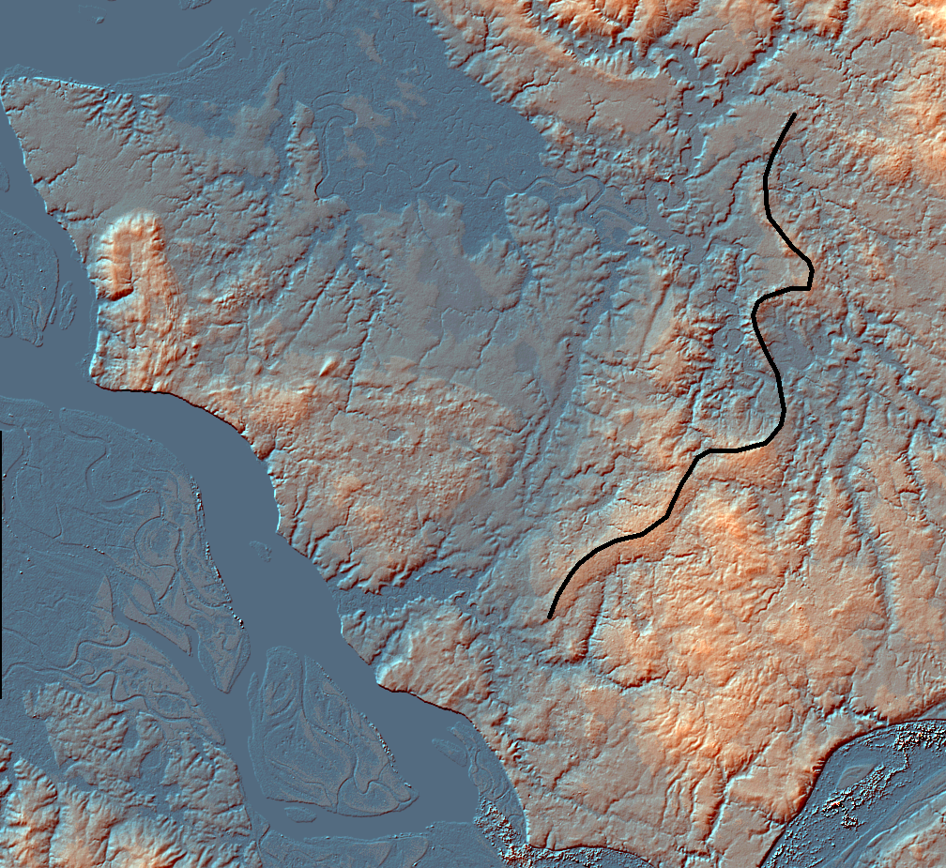
Рис. 3. Морена восточнее Карагуза и севернее Усть-Порта [Из письма О.С. Сизова]. Смульский. автор снимка черной линией на нем показал осевую часть конечно-моренной гряды, которую оставил ледник с несколькими языками. Ниже на рис. 4 эта обстановка показана более определенно и с указанием масштаба.

Смульский. Как видим, в рассматриваемой статье О.С. Сизов не находит подтверждения восторга В.С. Шейкмана: ”Еще одна заноза для сторонников ледниковых покровов”. Наоборот, О.С. Сизов даже на нижнем геоморфологическом уровне, исследованном в статье, видит подтверждение ледниковых процессов, которые явно выражены на возвышенностях.
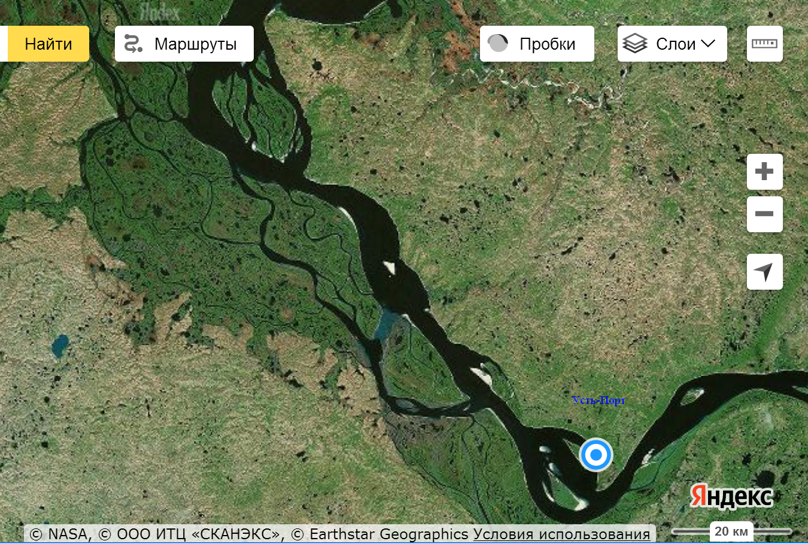
Рис. 4. Обстановка рис. 3 более определенно и с указанием масштаба по Яндекс-карты.

11. Рассматриваемая статья убеждает меня, что в интервале 100 – 200 т.л.н. инсоляционные периоды O_{I}, 1_{I}, 2_{I},.. 12_{I} действительно отражают изменение палеоклимата. На интервале 0 – 100 т.л.н. я в этом убедился раньше при анализе работ разных авторов [2с]. Поэтому настоятельно рекомендую всем специалистам использовать инсоляционные периоды для интерпретации палеоданных и реконструкции палеоклимата. Однако их использовать нужно с понятием дела, осознанно, а не так тупо, как используют морские изотопные стадии.
Инсоляция, т.е. количество солнечного тепла, изменяется по-разному по полугодиям, по широте. В [7с] показан весь спектр изменения инсоляции, а в статье [8с] приводится опыт реконструкции палеоклимата. Эти статьи облегчат работу специалистам по пониманию палеоклиматических свидетельств и их интерпретации.
Если палеоклиматические события будут сопоставлены инсоляционным периодам, то этим их возраст будет определен с высокой точностью и окончательно. Это, во-первых. А во-вторых, будет установлена синхронность палеоклиматических событий, происходивших в Западной Сибири, в Европе, в Америке, а также в Южном полушарии. Будут выработаны другие категории восприятия палеоклимата. Маринисты и гляциалисты не будут конфликтовать и пожмут друг другу руки, потому что изменения палеклимата обусловлены изменением количества тепла. При малом его количестве наступает ледниковый период. А в теплый период льды тают, уровень мирового океана поднимается, и связанные с ним участки суши покрываются водой. В то же время и в ледниковый период могут затапливаться территории бассейнов рек Оби и Енисея из-за перекрытия их стока в Ледовитый океан.

Литература
0с. Гусев Е.А., Молодьков А.Н., Кузнецов А.Б., Новихина Е.С., Аникина Н.Ю., Деревянко Л.Г., Четверова В.А., Крылов А.В. Опорные разрезы второй половины среднего неоплейстоцена енисейского севера // Арктика и Антарктика. 2019, 2, 112-125
1с. Смульский И.И. Новая Астрономическая теория ледниковых периодов. "LAP LAMBERT Academic Publishing, Riga, Latvia, 2018. 132 с. ISBN 978-613-9-86853-7.
2с. Смульский И.И. Новые результаты по инсоляции Земли и их корреляция с палеоклиматом Западной Сибири в позднем плейстоцене // Геология и Геофизика, 2016, т. 57, No. 7, с. 1393-1407. В html-формате. http://dx.doi.org/10.15372/GiG20160709.
3с. Смульский И.И. Эволюция оси Земли и палеоклимата за 200 тысяч лет. Saarbrucken, Germany: "LAP Lambert Academic Publishing", 2016. 228 с. ISBN 978-3-659-95633-1.
4с. Смульский И.И. Инсоляционные периоды эволюции криосферы и морские изотопные стадии / Сборник докладов расширенного заседания научного совета по криологии Земли РАН "Актуальный проблемы геокриологии", Том 1, МГУ имени М.В. Ломоносова, 15-16 мая 2018 г. Москва: "КДУ", "Университетская книга", 2018 - с. 119-126. В html-формате.
5с. Смульский И.И. Участникам Пущинской конференции по мерзлотоведению "Криосферные ребусы" 15 - 18 апреля 2019 г. Тюмень, Институт Криосферы Земли, 2019 г. 5с.
6с. Волкова B.C. Палиностратиграфия четвертичных отложений полуостровов Ямал и Тазовский (проблемы плиоцена) // Геология и геофизика, 1999, т. 40, № 8, с. 1119-1134.
7с. Смульский И.И., Иванова А.А. Эквивалентная широта инсоляции как способ изучения палеоклимата // Процессы в геосредах, №1 (19), 2019, с. 97-106. В html-формате.
8с. Смульский И.И., Иванова А.А. Опыт реконструкции палеоклимата по изменению инсоляции на примере Западной Сибири в позднем плейстоцене // Климат и природа, 1 (26), 2018, с. 3-21. http://klimatipriroda.ru/avtoram/klimat-i-priroda-1-2018.html. В html-формате.

